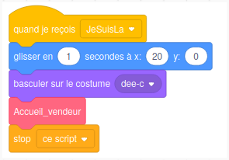

Simulation des interactions entre une cliente et un vendeur

Retrouver le projet Simulation Dialogue Client-Vendeur en vous connectant à la classe sur Scratch.mit.edu. N’oubliez pas de remixer le projet e de le partager.

On simule la rencontre d'une cliente (Abby) et d'un vendeur (Dee) dans une boutique.
Le magasin est représenté par un cercle blanc.
- Assembler les instructions de la cliente
- Compléter les instructions du vendeur pour réaliser la situation ci-dessous :
Situation :
Cliente :
- Entre dans le magasin (cercle blanc).
- (Elle devient perceptible après avoir atteint le centre du magasin.)
Vendeur :
- Réagit à l’entrée de la cliente en approchant et en changeant de posture
- Dit « Bonjour »
Cliente :
- Réagit en répondant : "Bonjour, vous reste-t-il ce modèle de chaussures en taille 39 ?"
Vendeur :
- Avec une probabilité de : il réagit en répondant :
      - « Non désolé, il n'y en a plus"»
      - « Puis-je vous montrer une autre paire ?
- Avec une probabilité . Il dit : « oui, voulez-vous essayer une autre paire également ? »

PASSAGE DE MESSAGE : Émission et réception
Abby et Dee communiquent par passage de message grâce aux blocs
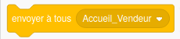
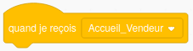

Attention : un bloc de type apparence comme 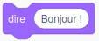ne permet pas la communication entre sprites !

Analyse de la simulation :
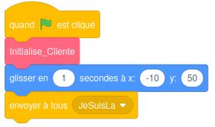
Abby émet un message en arrivant dans le magasin
- message= « Je suis là »
Dee est réceptif à ce message grâce au bloc
Action | Bloc
Approche
Posture
Accueil

«Quand je reçois :Je suis là » , les actions déclenchées par la réception de ce message sont représentées par les trois blocs suivants :

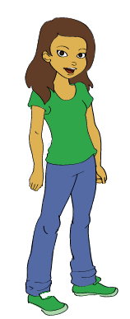
Représentons les messages par des flèches entre émetteur et récepteur des messages au cours du temps
Actions :

Message :

Message :

Pas de 39 =
1

Pas
de 39 ?
Temps

Actions :

Message :

Actions :

Pas de 39 =
2, 3, 4, 5

Deux lignes de temps : un choix, deux scénarios :

Il y a deux possibilités : les chaussures en taille 39 sont disponibles ou pas.
C’est le bloc de contrôle ci dessous qui décide de la suite du scénario.

On utilise un tirage aléatoire entre 1 et 5. :
- Si ce tirage vaut 1, on décide que la paire n’est pas disponible en 39
- Sinon (2,3,4 ou 5) : les chaussures sont disponibles

Le message envoyé par le vendeur sera donc différent selon le tirage.
Poursuivre un dialogue crédible entre Abby et Dee :

………………………………………………………………………………………….
………………………………………………………………………………………….
………………………………………………………………………………………….
………………………………………………………………………………………….
………………………………………………………………………………………….
………………………………………………………………………………………….
………………………………………………………………………………………….
………………………………………………………………………………………….
………………………………………………………………………………………….
………………………………………………………………………………………….
………………………………………………………………………………………….
………………………………………………………………………………………….

Aidez-vous de cette ligne de temps pour faire la liste des messages (code scratch) entre Abby et Dee
Modifiez le code scratch du projet initial pour réaliser le dialogue entre Abby et Dee
Ajouter un troisième personnage assurant une fonction de caissier.

